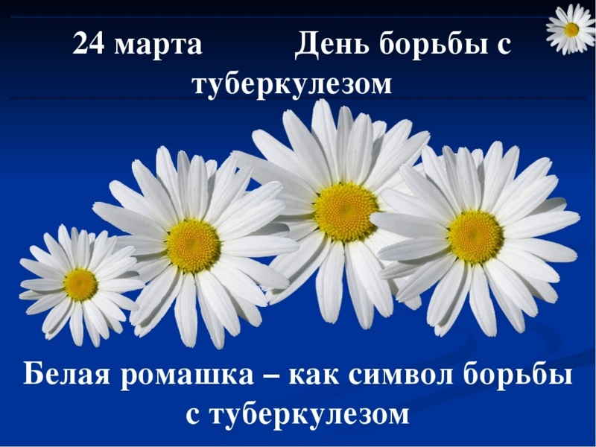

**Информационный буклет для родителей**

*«****Профилактика туберкулёза****»*

**Туберкулез** – это очень тяжелое инфекционное заболевание. Вызывает его **туберкулезная палочка***(палочка Коха)*. Хоть и считается, что данная болезнь связана с органами дыхания, на самом деле она может поражать почки, кости, лимфатические узлы, кожу, глаза и даже головной мозг. Легче всего заразиться **туберкулезом** от больного человека, но иногда инфицирование происходит и при контакте с животными. Лечится **туберкулез очень долго**, на полное выздоровление может уйти не один год. Поэтому гораздо проще соблюдать **профилактику**, чем пытаться потом избавиться от болезни. Существуют разные способы **профилактики туберкулеза**. Одни из них применяются только к детям, другие же помогают предотвратить появление заболевания, как у детей, так и у взрослых. Поэтому следует рассмотреть основные **профилактические** действия и образ жизни, необходимые для того, чтобы не заразиться **туберкулезом**.

**Профилактика у детей**. Основная **профилактика** болезни у детей состоит из вакцинации. Несмотря на то, что в наше время многие **родители** отказываются от прививок для своих детей, вакцинация должна проводиться обязательно. Ведь заражение **туберкулезом** растущего организма ребенка может привести к инвалидности на всю жизнь. Поэтому не стоит игнорировать возможность сделать прививку малышу. Вакцинацию в первый раз нужно проводить на 5-7 день от рождения ребенка. Поэтому такие прививки делаются еще в роддоме. Как и любая другая прививка, вакцинация от **туберкулеза***(БЦЖ)* должна проводиться только полностью здоровому малышу. Если у него наблюдаются какие-то недомогания, прививку откладывают до улучшения состояния ребенка. В частности, можно перечислить возможные причины для переноса даты вакцинации: недоношенный ребенок. Таким детям показана прививка только тогда, когда они набирают нормальный для своего возраста вес.

Источником инфекции являются больные **туберкулезом люди**. Наиболее распространенным является воздушный путь заражения. Факторами передачи служат носоглоточная слизь, мокрота и пыль, содержащие бактерии.

Размножение бактерий **туберкулеза** в организме ребенка ведет к значительным функциональным расстройствам с явлениями интоксикации: появляется раздражительность или, наоборот, заторможенность, быстрая утомляемость, головная боль, потливость. Температура тела повышается до 37.2 - 37.3о, нарушаются сон и аппетит. При длительном течении болезни ребенок худеет, кожа становится бледной, отмечается склонность к воспалительным заболеваниям. Для детей типична реакция со стороны лимфатических узлов: они увеличиваются в размерах, становятся плотными. При отсутствии лечения возможен переход болезни в более тяжелые формы.

Для диагностики **туберкулезной** интоксикации важное значение имеет определение инфицированности с помощью **туберкулиновых проб**, а для детей с 12 лет - ещё и с помощью флюорографии.

Для **профилактики туберкулеза очень важно** : вести здоровый образ жизни, строго соблюдать санитарно - гигиенические правила: мыть руки перед едой, не употреблять в пищу немытые овощи и фрукты, а также молочные продукты, не прошедшие санитарный контроль, полноценно питаться, заниматься спортом, обращать внимание на изменения в состоянии здоровья.

Важным моментом для предупреждения **туберкулеза** является ежегодная постановка пробы Манту, которая дает положительный результат при проникновении патогенных бактерий в организм ребенка.

Памятка для **родителей дошкольника о туберкулинодиагностике** и направлении к фтизиатру

1. В **родильном** доме вашему ребенку сделали прививку БЦЖ – от нее остался рубчик на левом плече. Теперь необходимо оценить напряженность поствакцинального иммунитета и своевременно провести **профилактику туберкулеза** – именно для этого нужна проба Манту, которую предлагают в детском саду ежегодно.

2. Многие ошибочно считают реакцию Манту прививкой, однако это не прививка, а кожная аллергическая проба, позволяющая определить напряженность иммунитета к **туберкулезу** и своевременно диагностировать заболевание у ребенка. Проба Манту проводится **туберкулином** – раствором осколков оболочек возбудителя **туберкулеза**(т. е. аллергеном, не вызывающим заболевания, который вводится в предплечье подкожно. Через три дня пробу измеряют.

3. При технически правильном внутрикожном введении **туберкулина образуется**"лимонная корочка”, а затем при положительной реакции появляется папула, напоминающая внешне укус комара. У ребенка, привитого вакциной БЦЖ, реакция Манту в первые 4–5 лет обычно стойко положительная *(свыше 5 мм, но не более 17 мм)* и постепенно угасающая. Это нормальное явление, т. н. поствакцинальная аллергия.

4. Отрицательная реакция Манту у привитого ребенка означает неэффективную вакцинацию, и ребенку могут предложить повторную процедуру.

Если реакция Манту нарастает более чем на 6 мм, или рядом появляются пузырьки, красная дорожка от пробы к локтю, или увеличиваются лимфоузлы, то это признаки т. н. виража **туберкулиновых проб**, т. е. инфицирования возбудителем **туберкулеза**. В подобных случаях ребенка обязательно направляют на **консультацию к фтизиатру**.

5. Не отказывайтесь от похода к специалисту. Фтизиатр выяснит, истинная это реакция или ложно - положительная, обследует ребенка и, возможно, назначит **профилактическое лечение**. Детская **противотуберкулезная помощь направлена**, прежде всего на **профилактику заболевания**, потому что лечение **туберкулеза продолжительное**.

6. Помните, что при отсутствии заключения фтизиатра в течение месяца после направления ребенка, не обследованного на **туберкулез**, не рекомендуется допускать в детский сад, т. к. он может стать источником инфекции.

**Будьте бдительны!**

**Берегите себя и детей от такого опасного заболевания, как туберкулез!**

